


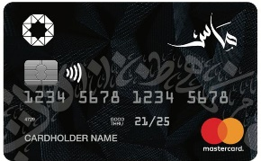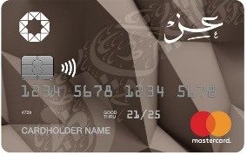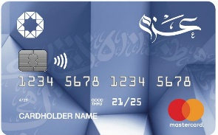

قائمة التجار المعتمدين
للتقسيط المجاني عبر بطاقة المرابحة الالكترونية




الفروع ورقم الهاتف | الحد الأدنى للمشتريات / عدد الأقساط  (وذلك حسب مبلغ الحركة) | التصنيف | اسم التاجر
كافة الفروع  065333332 | (200 –فما فوق) دينار  لغاية 12 شهر | أجهزة كهربائية  الكترونيات | 
كافة الفروع  065809999 | (100-500) دينار  لغاية 6 أشهر  (500.001-1,500) دينار  لغاية 9 شهر  (1500.001-5000) دينار  لغاية 12 شهر | أجهزة كهربائية  الكترونيات | 
كافة الفروع  064777777 | (100-200) دينار  لغاية 6 أشهر  (200.001-300) دينار  لغاية 12 شهر  (300.001-500) دينار  لغاية 24 شهر  (500.001-فما فوق) دينار  لغاية 36 شهر | أجهزة كهربائية  الكترونيات | 
كافة الفروع  064201050 | (100-300) دينار  لغاية 6 أشهر  (300.001- 1000) دينار  لغاية 9 أشهر  (1000.001- فما فوق) دينار  لغاية 12 شهر | أجهزة كهربائية  الكترونيات | 
كافة الفروع  0798516775 | (100-249) دينار  لغاية 12 أشهر  (249.001-499) دينار  لغاية 24 شهر  (499.001- فما فوق) دينار  لغاية 36 شهر | أجهزة كهربائية  الكترونيات | 
كافة الفروع  065885882 | (50-250) دينار  لغاية 6 أشهر  (250.001-فما فوق) دينار  لغاية 12 شهر | أجهزة كهربائية  على وكالات الشركات  ( Hitachi , Benkon , Glem Gas ) | 
كافة الفروع  0793555553 | (50-1000) دينار  لغاية 9 أشهر  (1000.001-5000) دينار  لغاية 12 شهر  (5000.001-فما فوق) دينار  لغاية 24 شهر | أجهزة كهربائية  الكترونيات | 
كافة الفروع  0799093917  0799093914 | (200-300) دينار  لغاية 6 أشهر  (300.001- فما فوق) دينار  لغاية 12 شهر | أجهزة كهربائية  الكترونيات | 
كافة الفروع  064009999 | (100-500) دينار  لغاية 12 شهر  (500.001-1000) دينار  لغاية 24 شهر  (1000.001-10000) دينار  لغاية 36 شهر | أجهزة كهربائية  الكترونيات | 
كافة الفروع  065806262 | (100-500) دينار  لغاية 12 شهر  (500.001-3000) دينار  لغاية 24 شهر  (3000.001-فما فوق) دينار  لغاية 36 شهر | أجهزة كهربائية  الكترونيات | 
الصويفية  0790791144 | (100- فما فوق) دينار  لغاية 12 شهر | أجهزة كهربائية  الكترونيات | 
كافة الفروع  0791300220  065527630 | (50-100) دينار  لغاية 9 أشهر  (100.001-500) دينار  لغاية 12 شهر  ( 500.001 - فما فوق) دينار  لغاية 24 شهر | أجهزة كهربائية  الكترونيات | 
كافة الفروع  065541220 | (20-500) دينار  لغاية 12 أشهر  (500.001 - فما فوق) دينار  لغاية 24 شهر | أجهزة كهربائية  الكترونيات | 
كافة الفروع  065777155 | (150-300) دينار  لغاية 12 أشهر  (300.001 - 500) دينار  لغاية 24 شهر  (500.001 - فما فوق) دينار  لغاية 36 شهر | أجهزة كهربائية  الكترونيات | 
كافة الفروع  065885882 | (50-250) دينار  لغاية 6 أشهر  (250.001-فما فوق) دينار  لغاية 12 شهر | أجهزة كهربائية  الكترونيات | 
المقابلين  0795356595 | (100-250) دينار  لغاية 6 أشهر  (250.001-2000) دينار  لغاية 12 شهر | أجهزة كهربائية  الكترونيات | 
صويلح  0790859090 | (20-250) دينار  لغاية 6 أشهر  (250.001-500) دينار  لغاية 9 شهر  (500.001-2000) دينار  لغاية 12 شهر  (2000.001-5000) دينار  لغاية 24 شهر | أجهزة كهربائية  الكترونيات  ( باستثناء الاجهزة الخلوية ) | 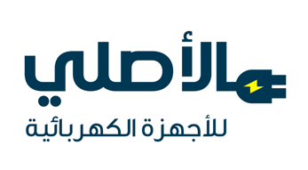
كافة الفروع  0796000777 | (100-400) دينار  لغاية 12 أشهر  (400.001-750) دينار  لغاية 24 شهر  ( 750.001- فما فوق) دينار  لغاية 36 شهر | أجهزة كهربائية  الكترونيات | 
المصدار  0788373707 | (50-249) دينار  لغاية 6 أشهر  (249.001-699) دينار  لغاية 9 اشهر  (699.001-2000) دينار  لغاية 12 شهر | أجهزة كهربائية  الكترونيات
  
كافة الفروع  0780785050 | (100-150 ) دينار  لغاية 12 شهر  (151 -5000 ) دينار  لغاية 24 شهر | أجهزة كهربائية  الكترونيات | 
كافة الفروع  065000015 | (100-2000) دينار  لغاية 12 شهر  )2001-فما فوق ) دينار  لغاية 24 شهر | أجهزة كهربائية  الكترونيات | 
الكرك  0795137877 | (20-200) دينار  لغاية 6 أشهر  (200.001-5000) دينار  لغاية 12 شهر | أجهزة كهربائية  الكترونيات | 
المقابلين  0791200121 | (200-فما فوق) دينار  لغاية 12 شهر | أجهزة كهربائية  الكترونيات | 
الصويفية  0798723334 | (20-1500) دينار  لغاية 12 شهر | أجهزة كهربائية  الكترونيات | 
الصويفية  0775444436 | (50-200) دينار  لغاية 6 أشهر  (200.001-10000) دينار  لغاية 12 شهر | أجهزة كهربائية  الكترونيات  (موقع الكتروني) | 
شارع المدينة المنورة  0796872724 | (100-200) دينار  لغاية 6 أشهر  (200.001-3000) دينار  لغاية 12 شهر  (3000.001-5000) دينار  لغاية 24 شهر  (5000.001-فما فوق) دينار  غاية 36 شهر | أجهزة كهربائية  الكترونيات  (موقع الكتروني) | 
القويسمة  0791802370 | (500.001-1000) دينار  لغاية 12 شهر  (1000.001-2000) دينار  لغاية 24 شهر  (2000.001-3000) دينار  لغاية 36 شهر | أجهزة كهربائية  الكترونيات  مفروشات | 
دابوق  0778800534 | (50-500) دينار  لغاية 12 أشهر  (500.001-1000) دينار  لغاية 24 شهر  (1000.001-10000) دينار  لغاية 36 شهر | مستلزمات كهربائية وانارة | 
الكرك  0796164449  0792380187 | (100-فما فوق) دينار  لغاية 12 أشهر | أجهزة كهربائية | 
الكرك  0792583332 | (100-فما فوق) دينار  لغاية 12 أشهر | أجهزة كهربائية | 

